**ОТЧЕТ**

**о проведении недели музыки**

**«Страна с чарующим названием: музыка»**

**В ГКОУ школе №8 г. Лабинска среди учащихся 1-7 классов**

**с 21.10.24 по 25.10.24 г**

|  |  |
| --- | --- |
| **«Музыка воодушевляет весь мир, снабжает душу крыльями, способствует полету воображения…»**  **Платон.** |  |

В соответствии с планом работы школы и школьного методического объединения учителей - предметников с 21 октября 2024 года по 25 октября 2024 года в ГКОУ школе №8 г. Лабинска прошла предметная неделя музыки. Своим содержанием неделя призвана пробуждать интерес к искусству, его истории, произведениям великих мастеров. Деятельность детей направлялась учителем музыки Журавлевой И.Н. и содействовала углублению знаний учащихся в области музыки, развитию их разносторонних интересов и способностей.

**Цели проведения недели музыки:**

**-**активизировать познавательную деятельность учащихся;

- развитие интереса к творчеству выдающихся композиторов-классиков.

**Задачи предметной недели истории:**

- содействовать развитию творческих способностей, выявлять талантливых учащихся;

- воспитывать нравственно- эстетическое отношение к миру;

- оформить стенд «В мире музыки».

**21 октября**

**Открытие недели музыки** **«Страна с чарующим именем: Музыка».**

На общешкольной линейке Журавлева И.Н. познакомила учащихся с планом проведения недели музыки.

**Прошел открытый урок музыки во 2 классе по теме: «Жанры музыки. Танцы».**

*Цель:* Знакомство с жанром «Балет», как с музыкально-хореографическим спектаклем, с его происхождением, либретто балетного спектакля, основой которого являются сказочные сюжеты.

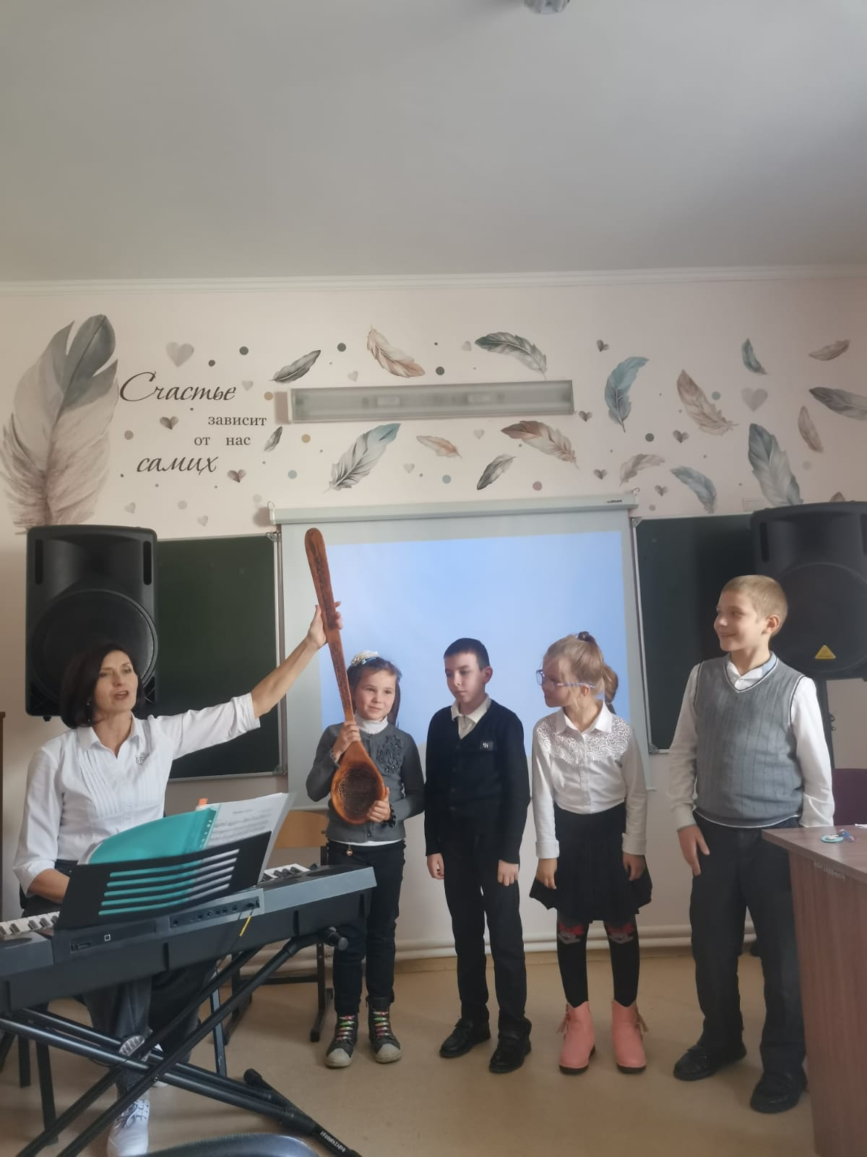

**25 октября**

**Участие учащихся 2-3- классов в мероприятии** **«В стране музыкальных инструментов»**

Презентация.

Слушание музыки (оркестры).

«Музыкальный ералаш» (кроссворды, загадки).

*Цель:* Закрепление знаний об инструментах и приемах игры.

Ребята с большим интересом и азартом принимали участие в мероприятии.

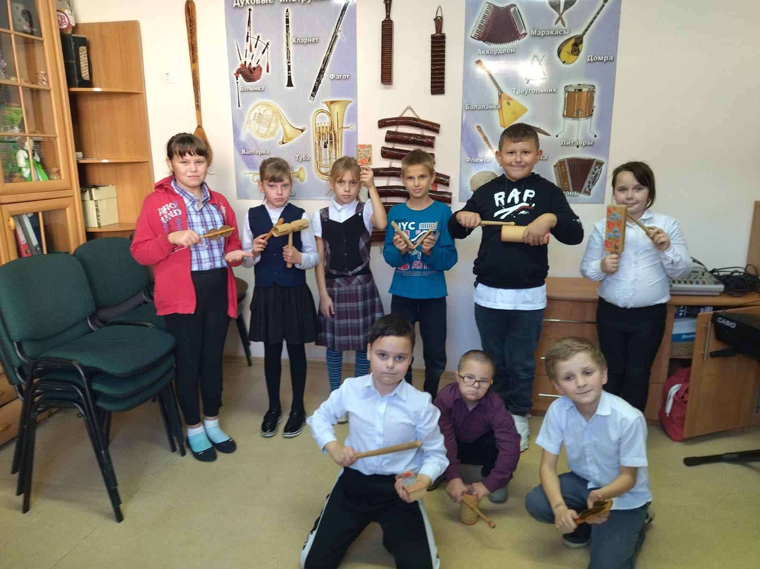

**26 октября**

**-Выставка рисунков «Мы рисуем музыку».**

**(П.И. Чайковский «Детский альбом»)**

*Цель:* развитие интереса к творчеству выдающихся композиторов.

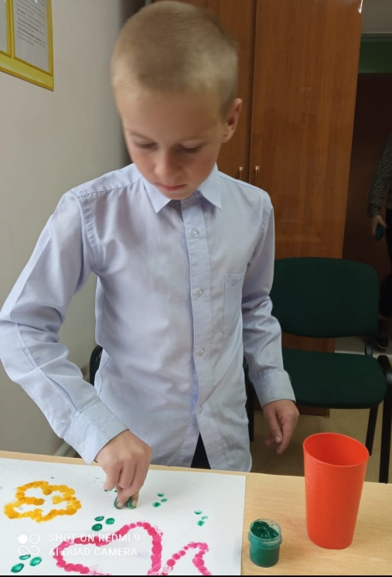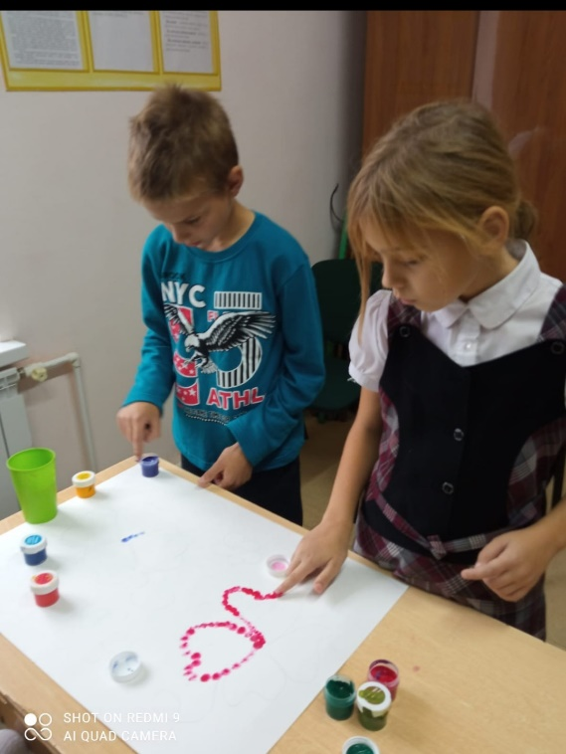

**27 октября**

**Презентация «Великие композиторы классики».**

*Цель:* Закрепление знаний учащихся о жизни и творчестве композиторов (И.С. Бах. В.А. Моцарт, Л.В. Бетховен

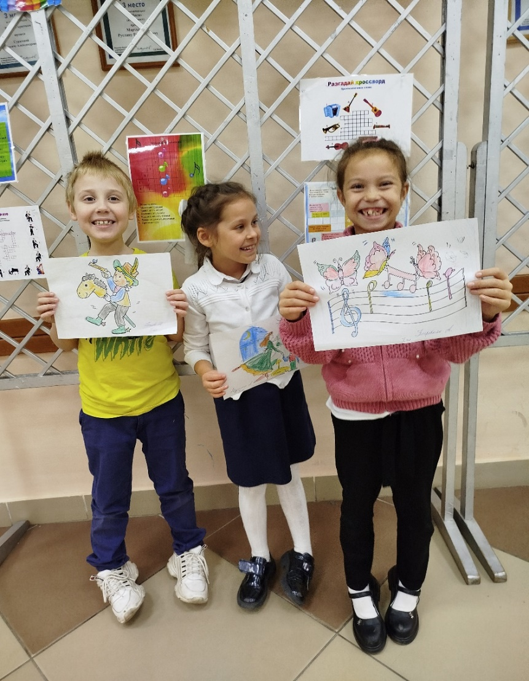

**28 октября**

- **«Музыкальный калейдоскоп» (слушание музыки разных стилей и направлений).**

*Цель:* Расширение знаний учащихся о стилях и направлениях музыки (вокальная музыка, инструментальная музыка, джаз, классическая музыка).

Прошло награждение победителей конкурсов и викторины по музыке грамотами и сладкими призами, на общешкольной линейке.

**Заключение:**

Неделя музыки проводилась как заранее подготовленное мероприятие, пробуждающее интерес к искусству, его истории, произведениям великих мастеров. Это и возможность обратиться к национальной культуре и народным традициям.